Знакомимся с миром профессий
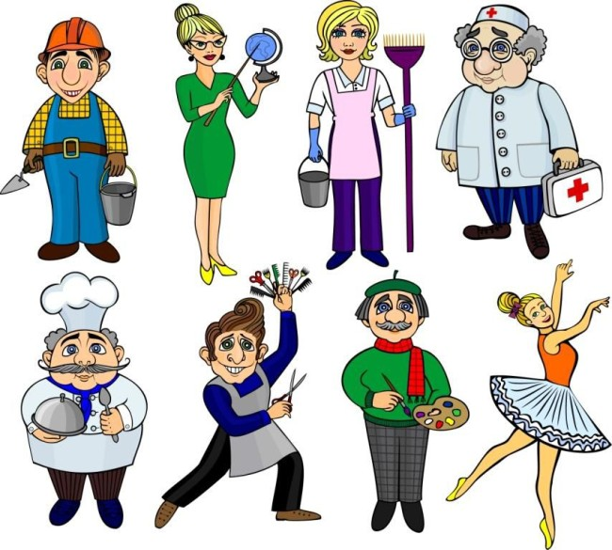

Дидактические игры по ознакомлению с профессиями

Цель: развивать у детей умение определять представителя той или иной профессии по отличительным признакам.
Ход игры: даем описание представителю какой-либо профессии. Дети
угадывают, кто это. Например,
- Ходит в белом халате;
- На голове – белый колпак;
- Без него все ребята останутся голодными. (Повар)

Цель: подвести детей к пониманию ценностей любого труда людей.
Правила игры: Предложить ребенку пофантазировать на тему «Чтоб случилось, если бы не работал продавец?» (Врач, учитель, парикмахер, повар, пожарный, полицейский и т.д.)

Цель: учить детей находить и исправлять ошибки в действиях людей различных профессий.
Например:
Повар лечит, а врач готовит.
Дворник продает, а продавец подметает.
Учитель подстригает, а парикмахер проверяет тетради.
Музыкальный руководитель стирает, а прачка поет с детьми песни… и т. д.

Цель: совершенствовать умение детей подбирать слова (названия профессий) на заданный звук.
Например: А - агроном; Б - библиотекарь; В - водитель, воспитатель; Д -дворник; М - музыкальный руководитель, массажист, медсестра; С - сторож, стюардесса, садовник и т.п.

Цель: учить детей подбирать слова, указывающие на выполняемое предметом действие. Называть, кто использует этот предмет.
Например:
Кисточкой что делают? – Рисуют. Кто? – Художники.
Ножницами - стригут, режут. Кто? - Закройщики, парикмахеры.
Иглой – шьют. Кто? - Швеи, вышивальщицы.
Лопатой – копают. Кто? - Садоводы.
Ручкой – пишут. Кто? - Учителя, писатели, бухгалтеры.
Топором – рубят. Кто? - Плотники, лесники.
Термометром - измеряют температуру. Кто? - Врачи, синоптики.
Линейкой - измеряют. Кто? - инженеры, конструкторы.
Веником – подметают. Кто? - дворники и др.

Цель: развивать представление о профессиях, обогащение и пополнение словарного запаса слов; развитие воображения, мышления, навыков словообразования.
Содержание: Ведущий начинает предложение, дети должны его закончить, вставляя недостающие слова.
Ход игры:
Ведущий описывает различные профессии. Задача детей - назвать профессию.
-Носит белый колпак, готовит вкусную еду. Кто это?
- Повар!
- Водит машину...
-Водитель!
- Тушит пожар?
- Пожарный.
- Фотографирует людей?
- Фотограф.
- Сочиняет музыку?
- Композитор и т.д.

Цель: Закрепить названия действий, совершаемых людьми разных профессий.
Ход игры: Дети берут картинку с изображением человека определенной профессии и говорят, чем он занимается.
Повар - готовит еду.
Врач - лечит людей.
Учитель - учит детей.
Строитель - строит дома.
Художник - рисует картины.
Пианист - играет на пианино.
Писатель - пишет книги.
Портниха - шьет одежду.
Прачка - стирает одежду.
Уборщица - моет полы.
Продавец - продает товары.
Фотограф - фотографирует людей.
Воспитательница - воспитывает детей.
Ткачиха - ткет ткани.
Машинист - ведет поезд.
Контролер - проверяет билеты и т.д.

Цель: Расширять представления детей о профессиях.
Ход игры: Показываем детям предметную картинку. Дети называют профессию человека, в труде которого этот предмет используется или является результатом его труда.
Кролик - кроликовод. Поле - полевод.
Теленок - телятница. Гаечный ключ - слесарь.
Овца - овцевод. Ведро и швабра - уборщица.
Олень - оленевод. Билет - кондуктор.
Виноград - виноградарь. Касса - кассир.
Чай - чаевод. Рубанок - столяр.
Хлеб - хлебороб. Краска и кисть - маляр.
Сад - садовод. Мастерок - штукатур.
Цветы - цветовод. Кульман - инженер.
Пчела - пчеловод. Молот и наковальня - кузнец.
Огнетушитель - пожарный. Рыбацкая сеть - рыбак.
Зубоврачебное кресло - стоматолог. Шприц - медсестра. Электропила - лесоруб. Доильный аппарат - доярка.

.

